２０１５―１４２
２０１５年４月１３日
愛労連発 第６１号
各単産・地域労連 御中
女性組織担当者 女性部役員 様
愛知県労働組合総連合議長 槫松 佐一
女性協議会議長 酒井 文子
（公印省略）

全労連東海北陸ブロック2015年度女性交流集会in愛知のご案内

みなさまの連日のご奮闘に敬意を表します。
全労連東海北陸ブロック女性交流集会も、各県でとりくみながら３巡目にはいり、今年は、愛知県での開催となりました。
戦後70年、この節目の年に安倍政権は「戦争できる国づくり」にまい進しており、戦争立法への暴走をすすめています。さらに、長時間労働を野放しにする｢残業代ゼロ法｣や｢裁量労働制｣の大幅拡大など国民･労働者ではなく財界ばかりに目を向ける悪政ざんまいです。こうしたもとでおこなう交流集会ですが、改めて憲法の大切さを考える学習と愛知を堪能する交流を企画しました。「まなび、かたりあい、つながって、楽しむ」交流集会に各組織から多くの参加者を送り出してください。二日目のフィールドワークでは、自治労連の組合員が紹介する「徳川美術館」に行きます。県外の仲間との交流を深める機会です。日帰りの参加者など広く呼びかけをお願いします。

記

■2015年全労連東海北陸ブロック女性交流集会in愛知
日 程：2015年5月30日（土）13：30～ 31日（日）12：30まで
場 所：愛知県青年会館 第12会議室 （名古屋市中区栄1丁目18-8）
宿 泊：名古屋クラウンホテル（名古屋市中区栄1丁目8-33 電話052-211-6633）
参加費：１泊２日（13,000円）、夕食交流まで（5,500円）、2日目のみ（実費）
内 容：30日（土）13:30～学習会「真に女性が輝ける社会へ～日本国憲法の底力～」
講師：田巻紘子弁護士（名古屋南部法律事務所）／活動交流／憲法宣伝／夕食交流／31日（日）8:30～フィールドワーク「名古屋城」と「徳川美術館」

参加目標：自治労連８、国公５、愛高教５、建交労３、医労連３、福保労２、その他単産･地域労連1名以上
締切り：５月26日（火）※日帰り参加は前日まで申し込みを受け付けます。
問い合わせ先 愛知県労働組合総連合女性協議会：龍尾まで
TEL052-871-5433 FAX052-871-5618
■交通について（参考）
○車利用の場合
愛知県青年会館は駐車料（300円／回）、名古屋クラウンホテルは15:00～翌朝10:00の時間は1200円ですが、15:00より前は30分ごと200円、10:00以降は30分ごと100円がかかります。名古屋市内は駐車料金が結構かかりますので、お車の方はご相談下さい。

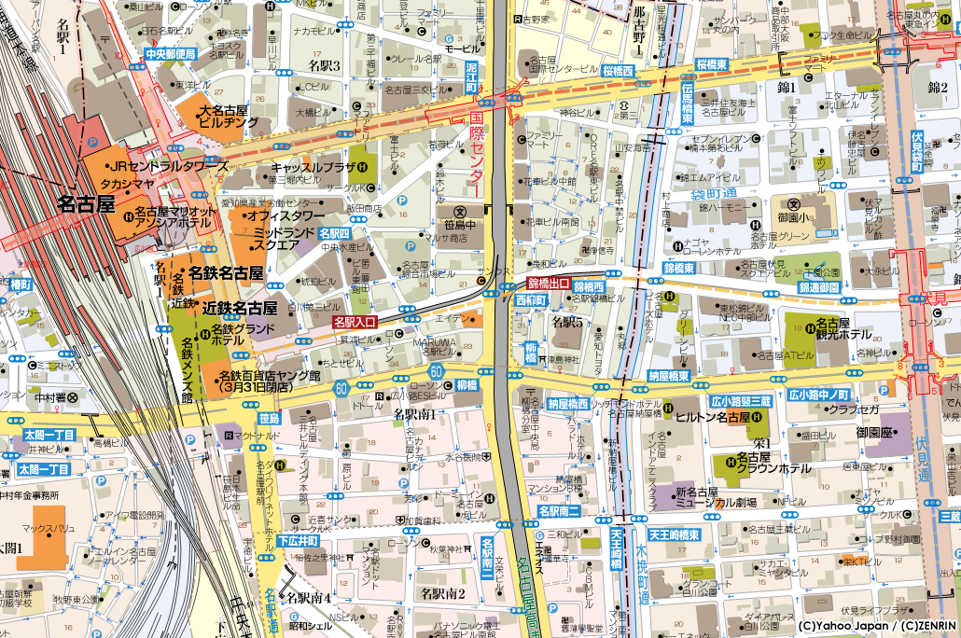
上記の赤丸は宿泊会場と学習会会場です。

以上

